第二十二章高频考点汇总
2016年注会考试《财务成本管理》高频考点：经济增加值
我们一起来学习2016年注会考试《财务成本管理》高频考点：经济增加值。本考点属于《财务成本管理》第二十二章企业业绩评价第一节经济增加值的内容。
【内容导航】：
1.经济增加值的概念
2.经济增加值的优点和缺点
3.简化的经济增加值
【考频分析】：
考频：★★★
复习程度：掌握经济增加值的概念、优缺点，市场增加值优缺点
【高频考点】：经济增加值
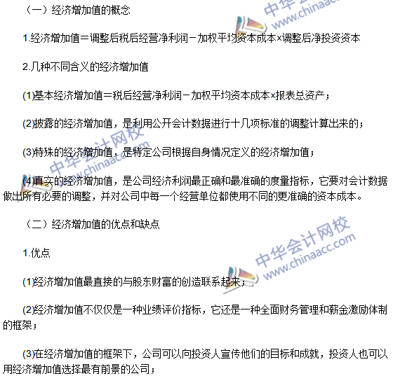
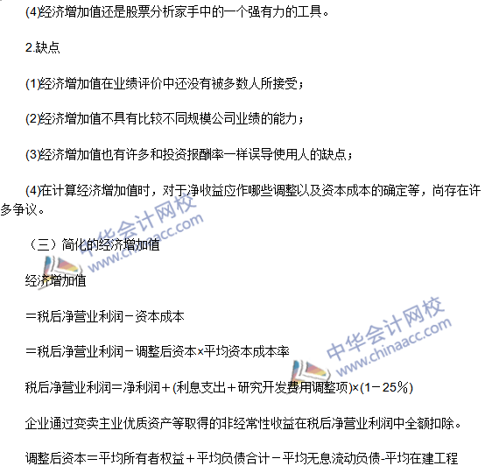
2016年注会考试《财务成本管理》高频考点：市场增加值
我们一起来学习2016年注会考试《财务成本管理》高频考点：市场增加值。本考点属于《财务成本管理》第二十二章企业业绩评价第二节市场增加值的内容。
【内容导航】：
市场增加值
【考频分析】：
考频：★
复习程度：掌握经济增加值的参数确定、优缺点。
【高频考点】：市场增加值
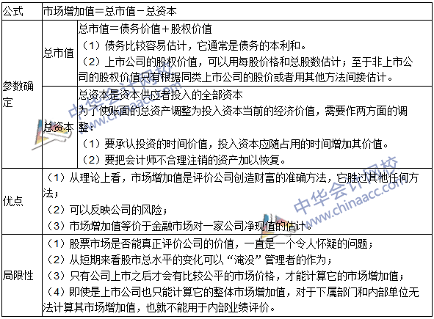2016年注会考试《财务成本管理》高频考点：平衡计分卡
我们一起来学习2016年注会考试《财务成本管理》高频考点：平衡计分卡。本考点属于《财务成本管理》第二十二章企业业绩评价第三节平衡计分卡的内容。
【内容导航】：
1.平衡计分卡框架
2.平衡记分卡与企业战略管理
【考频分析】：
考频：★
复习程度：了解平衡计分卡的框架
【高频考点】：平衡计分卡
